Основна школа „Лела Поповић“ Миљковац – Житорађа
Основно образовање одраслих
Други циклус – Дигитална писменост

Тема: Основе рачунара

- Шта је електронски уређај?
Електронски уређај је врста електричног уређаја који има тзв. „активне“ елементе који омогућавају да се ток електричне струје мења и контролише електричним направама, тј. током неке друге струје.
- Шта је дигитални податак?
Дигитални податак је информација запамћена у бинарном облику тако да је рачунар разуме нпр. текст се у рачунару памти као низ нуле и јединице и има ограничене вредности.
- Шта је рачунар?
Рачунар је уређај који обрађује податке.
- Шта је софтвер и хардвер?

- Сви чврсти тј. физички делови који се могу видети и опипати представљају хардвер.
- Сви програми који се користе за рачунар називају се софтвер.

- Који су делови и врсте рачунара?

Делови рачунара се деле на улазне и излазне уређаје.
- Излазни уређаји рачунара су: Напајање, матична плоча, процесор, звучна картица, графичка картица, хард диск, рам меморија, оптички уређај.
- Улазни уређаји рачунара су: Монитор, тастатура, миш, кућиште.
Врсте рачунара су: Стони рачунар, лаптоп рачунар, ручни рачунар и таблет рачунар.
- Укључивање рачунара, пријава на систем и безбедно искључивање
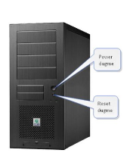
Укључивање рачунара се врши притиском на Power дугме које се налази на предњој страни кућишта и може бити различитог облика и величине.

Пријава на систем рачунара се врши тако што се
кликне на корисничко име. Уколико је подешена
лозинка потребно је исту унети како би приступили систему.
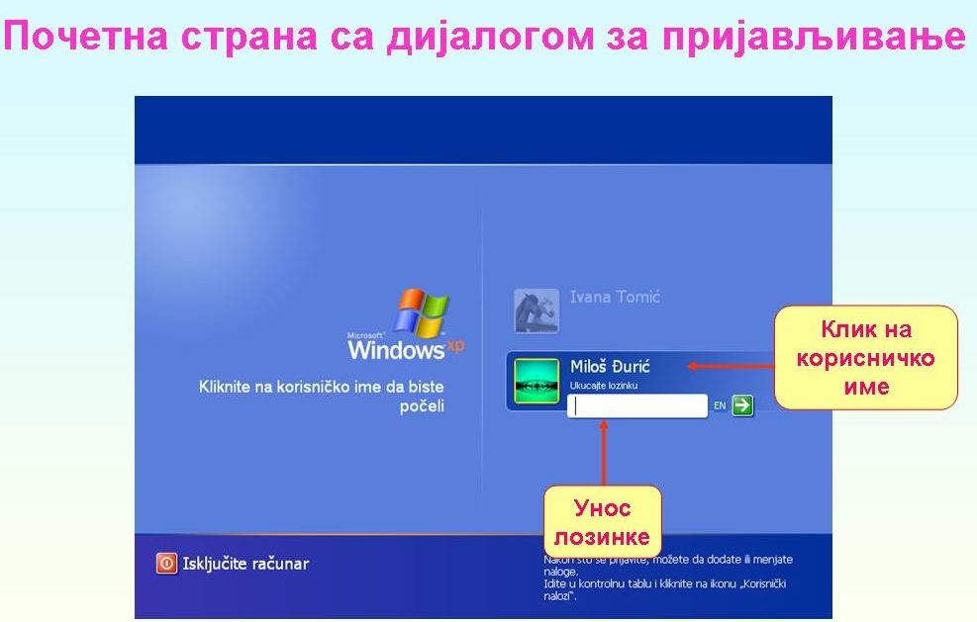
Безбедно искључивање рачунара се врши тако што кликнемо на Start дугме, а затим на Shut down дугме. Након тога ће се рачунар безбедно искључити.

Тема: Рад са документима

Један од једноставнијих начина да отворите документ јесте да десним кликом кликнете било где на слободну површину десктопа, а затим са падајућег менија одаберете опцију New. Постављањем курсора миша на опцију New добија се помоћни мени, на коме је неопходно кликнути на опцију Microsoft Word Dokument. Нови документ ће бити креиран на десктопу.

Рад са више прозора и прелазак између прозора
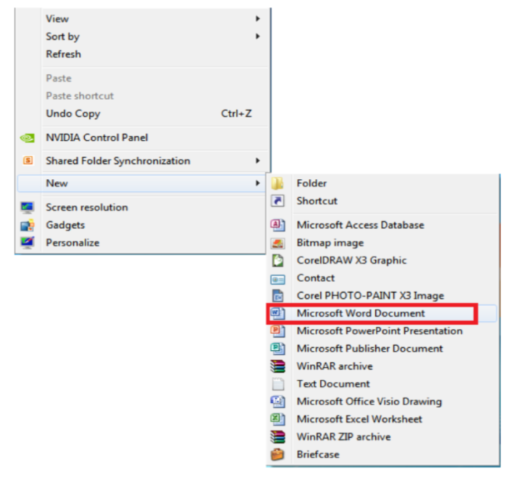
Прозор (Window) је оквир у коме се извршава покренути програм или приказује садржај фасцикле или фајла. Како ће прозор изгледати зависи од објекта који се у њему приказује. Рад са више прозора вршимо тако што кликнемо на дугме Start → All Programs → Accessories, затим кликнемо на Notepad, а затим поновимо ту операцију и отворимо WordPad. На taskbar – u (доња стартна линија) ћемо приметити да су евидентирана оба прозора. Левим кликом на жељено дугме на taskbar – u можемо да пређемо из једног у други прозор. Преласком из прозора у прозор примећујемо да се насловне линије боје различитим бојама. Неки прозори се могу отворити више пута.

Употреба алата за приказ, затварање прозора, промена величине и позиције прозора

Сви прозори у Windows оперативно систему имају следећа својства: промена величине, померање по радној површини, минимизације прозора на палету задатака, максимизација прозора на радној површини.

Промена величине прозора се реализује тако што се мишем ухвати линија или ћошак прозора (место спајања две оквирне линије) а затим се вуче у жељеном правцу. Индикација да смо поставили миша на праву позицију је промена облика курсора миша из беле стрелице у дуплу стрелицу. Промена величине прозора у максималну величину врши се левим кликом на дугме Maximize, на минималну величину левим кликом на Minimize. Позиционирање прозора се врши тако што се левим кликом ухвати линија са насловом а затим се прозор помера (вуче) у жељеном правцу. Затварање прозора врши се кликом на X дугме на насловној линији.
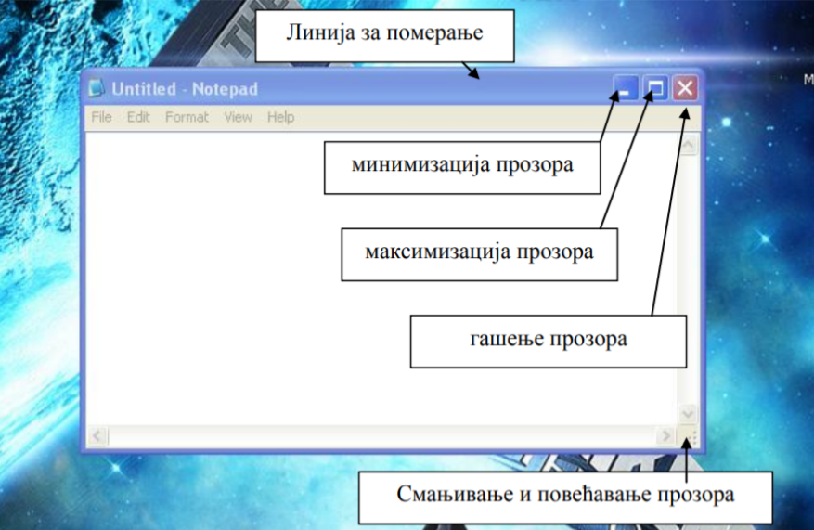

Покретање програма са подразумеване локације и затварање програма

Покретање програма може се вршити на више локација (са десктопа, стартне линије или старт менија).
Покретање се врши дуплим кликом левог тастера миша на икону програма, једним кликом левог тастера миша (ако се икона програма налази у старт менију или стартној линији) или десним тастером на икону и у падајућем менију изаберемо опцију Open.
Затварање програма врши се кликом на X дугме или у горњем менију изаберемо опцију File → Exit. У случају да програм тражи потврдан одговор да буде затворен изабрати опцију Yes/OK.

Питања

- Фолдер који се налази на радној површини отворићете ако:
а) Одаберете жељени фолдер на радној површини и два пута кликнете мишем;
б) У фолдеру Мy documents одаберете жељени фолдер и два пута кликнете мишем;
в) Покренете интернет претраживач и укуцате назив жељеног фолдера.

- На који начин отварамо документ?

- Како се врши промена величине прозора?

